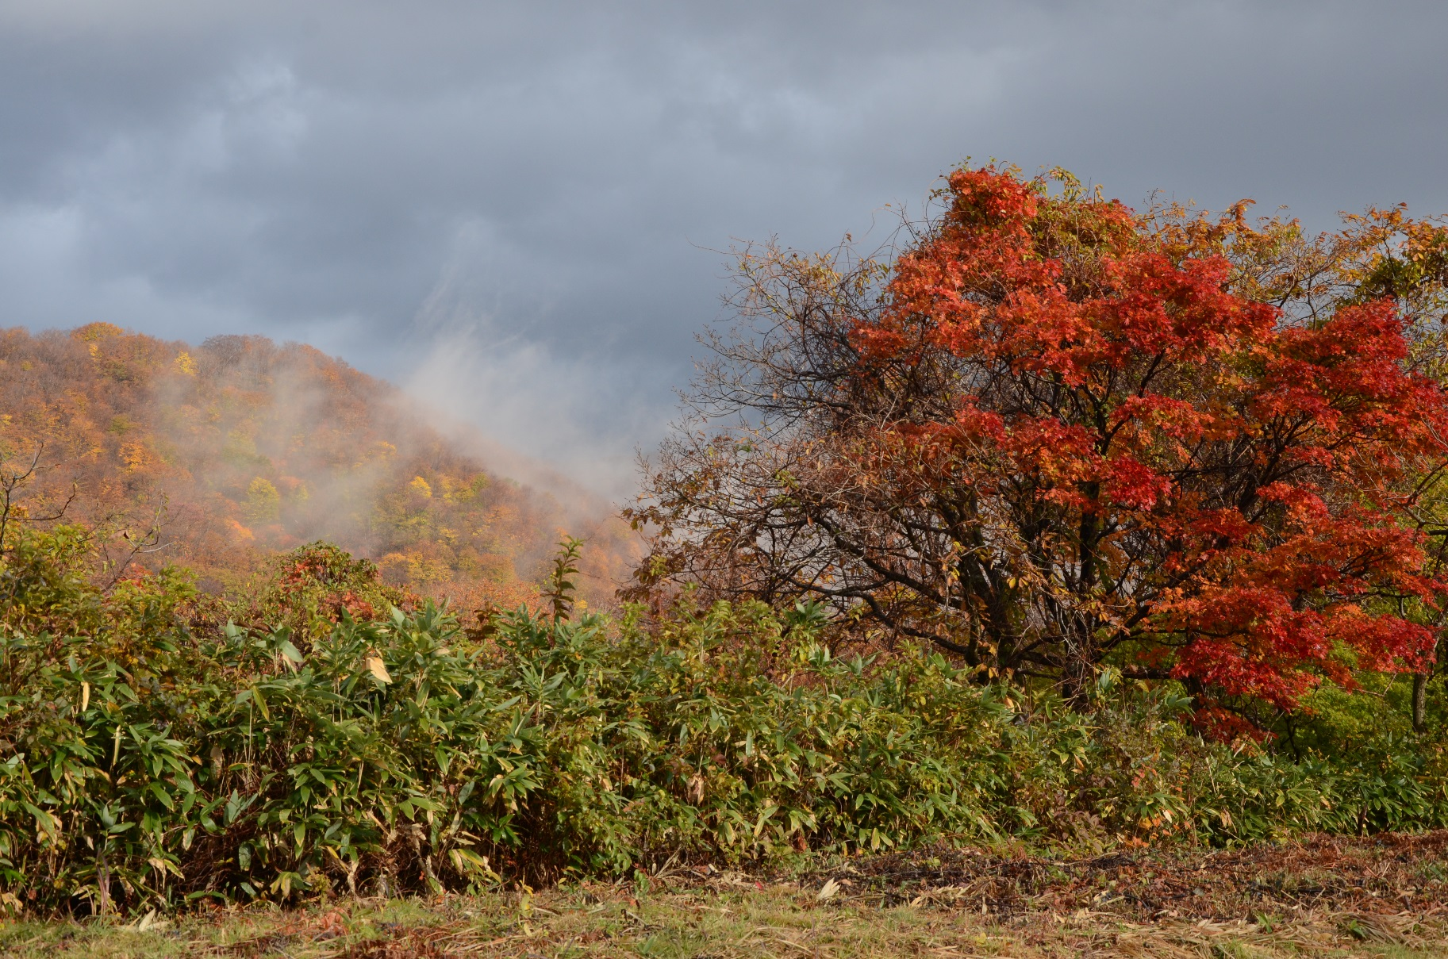

**「古文書を紐解き」江戸時代の**

**料理を再現!**

**しまね田舎ツーリズム　平成２８年度第４回県内研修会**

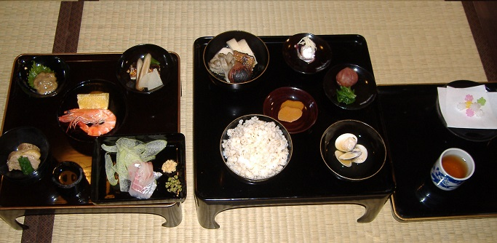

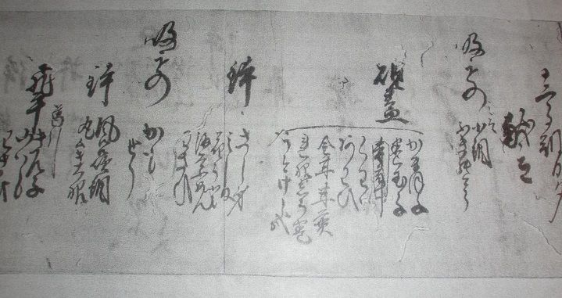

　　平成28年

　　　　１１月２５日（金）

開始時間１０：３０

**開催場所　 創菜料理　ゆるり**

美郷町上川戸３14

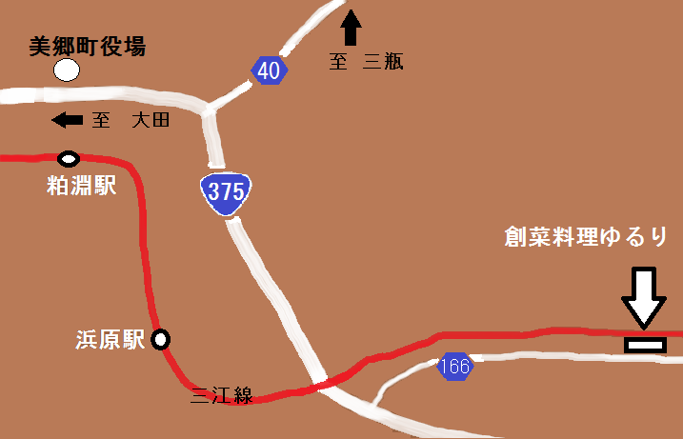

**主　催／しまね田舎ツーリズム推進協議会（ 島根県・公益財団法人ふるさと島根定住財団 ）**

**共　催／美郷町**

**美郷町役場から約10分**

**開催趣旨**

**江戸時代、中央から地方に訪れた役人に饗応した料理の品書きを、可能な限り当時の調味料や調理法で料理を再現する取組をご存知でしょうか。**

**今回は、しまね田舎ツーリズム実践者でもある美郷町「創菜料理ゆるり」さんで、再現料理のお話をあれこれお聞きしながら食事をいただきます。また、石見銀山資料館学芸員の藤原雄高さんからは、石見銀山の周辺地域の町場や農村の暮らしを中心に、地域の風土を活かして作られた産物やその地で振る舞われた料理の特徴などをお話しいただきます。**

**めったに体験のできない「江戸時代の再現料理」を秋真っ盛りの美郷町で味わってみませんか。**



**スケジュール**

**１０：３０　 開　会**

**１０：３５　 あいさつ**

**■江戸時代の石見銀山の武士の暮らしと料理**

**お話　石見銀山資料館学芸員　藤原雄高さん**

**１２：００　 ■再現料理　試食体験**

**再現料理・田舎ツーリズムについて**

**創菜料理ゆるり　前田祐子さん**

**１４：００ ■美郷町での体験交流の取り組みについて**

**美郷町観光協会 地域おこし協力隊　板垣麻美さん**

**１４：２０** ■**参加者意見交換会**

**１５：３０** **閉　会**

**■参加費　 ￥２，０００（体験料）**

**■対　　象　 しまね田舎ツーリズム実践者の方や行政・関係機関担当者､関心のある方どなたでも**

**■定　　員 ２０名（席数に限りがありますので先着順になります）**

●申し込み・問い合わせ

（公財）ふるさと島根定住財団　石見事務所（担当：山崎） 松江事務局（担当：岸本）

浜田市相生町1391-8 シティパルク浜田２階 松江市朝日町478-18 松江テルサ３階

電話：0855（25）1600 　FAX：0855（25）1630 電話：0852（28）0690 　FAX：0852（28）0692

E-mail　yamasaki@teiju.or.jp

**当日の連絡先：０８０－２９３２－６０５５**

**申込方法**

FAX送付先

yamasaki@teiju.or.jp

E-mail送付先

下記申込書に必要事項をご記入の上、FAX、またはE-mailでお申し込みください。

０８５５－２５－１６３０

**しまね田舎ツーリズム　第４回 県内研修会　参加申込書**

【お名前】 【所　属】

【住　所】 【お電話】

【Eメール】

（この申込書でいただいた個人情報は、参加者の把握や緊急連絡先等に使うものであり、他の目的に使うものではありません）